**ДЕРЖАВНИЙ УНІВЕРСИТЕТ ІНТЕЛЕКТУАЛЬНИХ**

**ТЕХНОЛОГІЙ І ЗВ’ЯЗКУ**

**Звіт**

**з дисципліни Веб-технології та веб-дизайн**

**Лабораторна робота №11**

**на тему: «Підключення БД»**

Виконав: студент 3 курсу, групи ІПЗ-3.04 спеціальності

121 Інженерія програмного забезпечення

____________________________Бухта М.М.

Перевірив____________________Рябов Д.М.

**Одеса  2024**

**ЗАВДАННЯ**

Подключить базу данных к запрограммированному ранее интерфейсу

**ВИКОНАННЯ**

**main.cpp**

#include "config.hpp"

#include "DBQuery.hpp"

#include "Logger.hpp"

#include "ServerStarterController.hpp"

#include "ServerStarterModel.hpp"

#include <cinttypes>

#include <chrono>

#include <ctime>

#include <iomanip>

#include <sstream>

#include <thread>

#include <memory>

#include <queue>

#include <sys/stat.h> // mkdir;

namespace db = server::db;

std::string current_date_time_as_string() {

// Get the current time using std::chrono

auto now = std::chrono::system_clock::now();

// Convert the current time to a time_t object

std::time_t now_c = std::chrono::system_clock::to_time_t(now);

// Convert time_t to a struct tm (broken down time)

std::tm tm_struct = *std::localtime(&now_c);

// Format the date-time as a string

std::stringstream ss;

ss << std::put_time(&tm_struct, "%Y.%m.%d_%H.%M.%S");

return ss.str();

}

std::string generate_log_file_name(const std::string &first_name_part) {

std::stringstream file_name_stream;

file_name_stream << first_name_part << "_" << current_date_time_as_string() << ".log";

return std::move(file_name_stream.str());

}

int main(int argc, char **argv) {

const std::string LOGS_FOLDER_DIR_NAME = "logs";

mkdir(LOGS_FOLDER_DIR_NAME.c_str(), 0755);

BLOG_INIT(std::move(generate_log_file_name(LOGS_FOLDER_DIR_NAME + "/server_logs.txt")), true);

BDECLARE_TAG_SCOPE("", __FUNCTION__);

std::queue<std::thread> thread_pull;

auto server_starter_model = std::make_shared<server::serverstarter::models::ServerStarterModel>();

server::serverstarter::controllers::ServerStarterController server_starter_controller(server_starter_model);

db::DBQuery dbquery;

thread_pull.push(std::thread(&server::serverstarter::controllers::ServerStarterController::start, &server_starter_controller));

dbquery.output_all_users();

while (!thread_pull.empty()) {

if (thread_pull.front().joinable()) {

thread_pull.front().join();

}

thread_pull.pop();

}

return 0;

}

**DBQuery.hpp**

#ifndef POLYCLINIC_SERVER_DB_DBQUERY_HPP

#define POLYCLINIC_SERVER_DB_DBQUERY_HPP

#include <pqxx/connection>

#include <pqxx/transaction>

#include <memory>

namespace server::db {

class DBQuery {

public:

DBQuery(void);

DBQuery(const DBQuery &other) = delete;

~DBQuery(void);

void operator=(const DBQuery &other) = delete;

void output_all_users(void);

private:

std::unique_ptr<pqxx::connection> m_db_connection;

std::unique_ptr<pqxx::transaction_base> m_db_transaction;

};

} // !server::db;

#endif // !POLYCLINIC_SERVER_DB_DBQUERY_HPP;

**DBQuery.cpp**

#include "DBQuery.hpp"

#include "config.hpp"

#include "Logger.hpp"

#include <pqxx/result>

#include <sstream>

#include <thread>

namespace config = server::common::config;

namespace server::db

{

DBQuery::DBQuery() {

BDECLARE_TAG_SCOPE("DBQuery", __FUNCTION__);

std::stringstream db_connection_command_stream;

db_connection_command_stream << "host=" << config::DB_HOST << " port=" << config::DB_PORT

<< " user=" << config::DB_USERNAME << " password=" << config::DB_PASSWORD

<< " dbname=" << config::DB_NAME;

BLOG_INFO("constructor called on thread #", std::this_thread::get_id());

BLOG_INFO("Make connection to db. ", db_connection_command_stream.str());

m_db_connection = std::make_unique<pqxx::connection>(db_connection_command_stream.str());

if (m_db_connection->is_open()) {

BLOG_DEBUG("Connection success");

} else {

BLOG_FATAL("Connection failed");

abort();

}

m_db_transaction = std::make_unique<pqxx::work>(*m_db_connection);

};

DBQuery::~DBQuery(void) {

m_db_connection->close();

}

void DBQuery::output_all_users(void) {

BDECLARE_TAG_SCOPE("DBQuery", __FUNCTION__);

BLOG_INFO("called");

pqxx::result res = m_db_transaction->exec("SELECT * FROM users");

m_db_transaction->commit();

for (const auto &row : res) {

std::stringstream table_info_output;

for (const auto &field : row) {

table_info_output << field.c_str() << '\t';

}

BLOG_DEBUG(table_info_output.str());

}

}

} // !server::db;

**config.hpp**

#ifndef POLYCLINIC_SERVER_COMMON_CONFIG_HPP

#define POLYCLINIC_SERVER_COMMON_CONFIG_HPP

#include <string>

#include <cinttypes>

namespace server::common::config {

const std::string LOCALHOST {"127.0.0.1"};

const std::string DB_HOST {LOCALHOST};

const std::string DB_USERNAME {"mbukhta"};

const std::string DB_PASSWORD {"1qa@WS3ed"};

const std::string DB_NAME {"polyclinic"};

const std::uint16_t DB_PORT {5432};

const std::uint16_t SERVER_PORT {8081};

const std::uint8_t SERVER_LISTEN_SIZE = 10;

const char STR_EOF = '\0';

} // !server::common::config;

#endif // !POLYCLINIC_SERVER_COMMON_CONFIG_HPP;

**РЕЗУЛЬТАТ ВИКОНАННЯ**

Рисунок 1 – результат виконання.

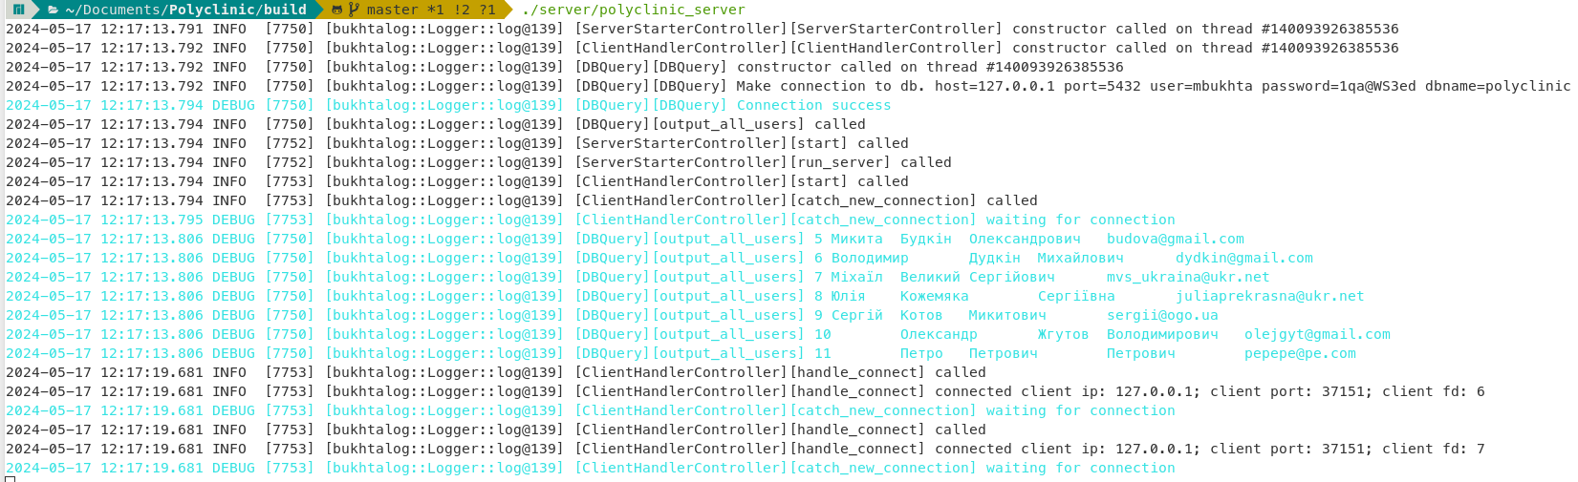

**ВИСНОВОК**

У ході виконання лабораторної роботи на тему "Підключення бази даних" було детально розглянуто процес підключення бази даних PostgreSQL до серверу, написаного мовою програмування C++. Для досягнення цієї мети було використано бібліотеку libpqxx, яка є офіційним інтерфейсом для взаємодії з PostgreSQL у C++.

Під час лабораторної роботи ми ознайомилися з основними принципами роботи з базами даних: встановлення з'єднання з базою даних, виконання SQL-запитів, отримання та обробка результатів. Також ми навчились обробляти можливі помилки, що можуть виникнути під час з'єднання або виконання запитів, що є критично важливим для побудови надійних програм.

Практичне виконання роботи дало змогу зрозуміти архітектуру взаємодії між сервером та базою даних, а також усвідомити важливість правильного управління ресурсами та безпекою при роботі з базами даних.

Таким чином, результати цієї лабораторної роботи заклали фундаментальні знання, необхідні для створення ефективних та безпечних серверних додатків, які можуть взаємодіяти з базами даних, що є важливою складовою у розробці сучасних програмних продуктів.